سلسلة تمارينات حول الشحنة الكهربائية و نموذج الذرة لسنة 2021/2022  التمرين الأول: نقوم بتقريب مصاصة مشروبات مشحونة بشحنة كهربائية سالبة حتى اللمس من كرية ألكمنيوم خفيفة المعلقة بخيط حريري و مثبت على حامل  1 ـ ماذا يحدث ؟ مع التعليل ؟  2 ـ مانوع التكهرب الحادث لكرية الألمنيوم ؟  3 ـ هل شحنة المصاصة تنقص ؟ إذا كان جوابك نعم فأين إنتقلت الشحنة الناقصة ؟ | التمرين 8: في حصة الأعمال المخبرية قام وليد بدلك سلك معدني بعد أن امسك باليد مباشرة بطرفه الثاني ، ثم قربه من قصاصات الورق صغيرة ، فلاحظ مع زملائه عدم انجذاب قصاصات الورق إلى طرف السلك المدلوك .  - فسر ما حدث ؟  - اقترحت سندس على وليد ان لا يمسك السلك مباشرة بيده وأن يستعين بملقط خشبي كي تنجذب قصاصات الورق . هل اقتراح سندس في محله ؟ علل
التمرين الثاني: حدد طريقة التكهرب و نوع الشحنة التي تظهر في كل عملية من العمليات التالية :  1 ـ عند دلك قضيب زجاجي بقطعة صوف  2 ـ عند دلك قضيب ايبونيت بفرو أرنب  3 ـ عند جعل قضيب إيبونيت مدلوك بفرو قط يلمس قرص كروي من رقائق الألمنيوم معلقة بخيط من حرير  4 ـ عند تقريب قضيب إيبونيت مدلوك بفرو قط يلمس قرص كروي من رقائق الألمنيوم معلقة بخيط من حرير | التمرين 9: نعلق كرة متعادلة كهربائيا بخيط كما هو مبين في الشكل المقابل ، نقرب من الكرة قضيب زجاجي مدلوك حتى اللمس  1- ماذا يحدث للكرة ؟ برر إجابتك ودعمها برسم يوضح ذلك.  2- هل القضيب الزجاجي فقد أو اكتسب الكترونات.برر اجابتك  3- أحسب عدد الالكترونات التي فقدها أو اكتسبها القضيب الزجاجي بعد دلكه إذا علمت أن الشحنة التي أصبح يحملها القضيب بعد دلكه شحنة موجبة قيمتها العددية C 10-10 ×14.4.  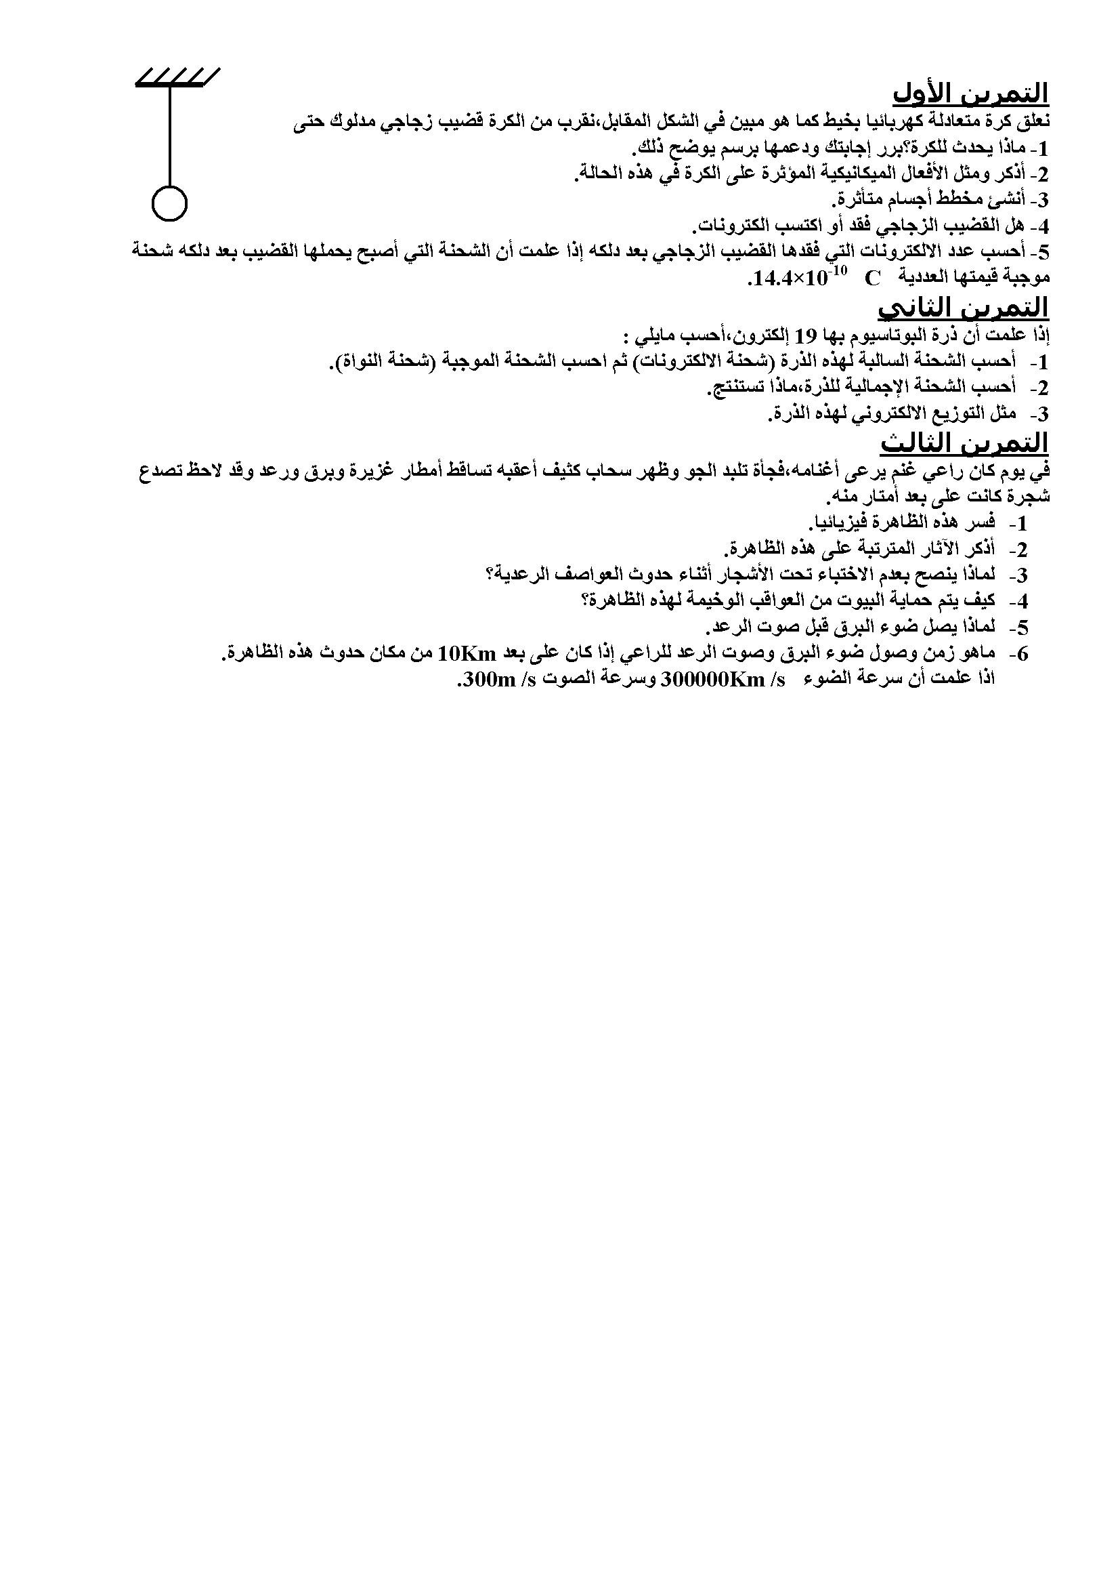
التمرين 3: قام شخص بإنجاز تجربة في مكان به رطوبة كثيرة بحيث علق قضيب زجاجي ليس مشحون بواسطة خيط حرير معلق الى حامل خشبي موضوع على الأرض  و عندما قرب اليه قضيب زجاجي آخر مشحون لم يحدث أي شيئ (عدم ظهور خواص التجاذب و التنافر)  1 ـ ما هو سبب عدم ظهور التجاذب أو التنافر  2 ـ ماذا تقترح لكي تنجح التجربة ؟ | التمرين 10: يريد الأستاذ تحقيق ظاهرتين علميتين مع تلاميذه في القسم بواسطة كشاف كهربائي فقام بإنجاز التركيبين المقابلين:  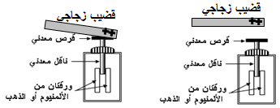  - ما هي الظاهرة التي يريد الأستاذ تحقيقها في كل حالة؟  - ماذا يحدث لورقتي الألومنيوم في كل حالة ؟ برر إجابتك .  - ما نوع الشحنة الكهربائية لورقتي الألومنيوم في كل حالة ؟
التمرين 4: نأخذ جسمان B من الزجاج و A من الإيبونيت , نقوم بدلك الجسمين A و B بواسطة قطعتين من الصوف.
1 ـ هل يتكهرب الجسمان A و B بنفس النوع من الكهرباء ؟
2 ـ فسر لماذا يحدث تكهرب أثناء دلك A و B ؟
3 ـ عند تقريب القضيبين من بعض هل تتوقع أن يتجاذب A و B أم يتنافران ؟ لماذا ؟
التمرين 5: ذرة الصوديوم Na ذرة تدور حول نواتها مجموعة من 11 إلكترونا .  1 ـ ما هو نوع كهرباء نواتها ؟  2 ـ ما هو مقدار شحنة النواة ؟  3 ـ هل شحنة ذرة الصوديوم سالبة أم موجبة ؟ علل  تذكر أنه C ¹⁹⁻ 10 × 1.6 هي شحنة البروتون . | التمرين 12: نضع قضيبا معدنيا AB فوق حامل عازل بجوار كريه خفيفة من الألمنيوم معلقة بواسطة خيط إلى حامل دون أن يلمس القضيب المعدني كريه الألمنيوم كما هو موضّح في الوثيقة1 .  نقرب من النهاية B للقضيب المعدني قضيب مشحون بشحنة كهربائية قيمتها  10-16C × q= 4,8 حتى يلمس هذا القضيب المشحون النهاية B.  - هل القضيب المشحون اكتسب أو فقد الكترونات؟علل إجابتك ثم احسب عدد الالكترونات المفقودة أو المكتسبة أثناء شحن هذا القضيب.  - صف ماذا يحدث لكريه الألمنيوم.برر إجابتك ودعمها برسم يوضح ذلك .  - فسر ماذا يحدث للكريه عندما نستبدل الحامل العازل بآخر معدني .  - ماذا يحدث للكريه إذا كانت تلمس القضيب المعدني ؟ برر إجابتك .  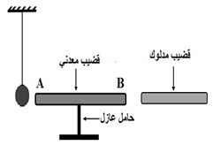
التمرين 7: لاحظ الشكل المقابل عند دلك هده القضبان أصبحت تحمل شحنات كهربائية كما هو موضح في الشكل :
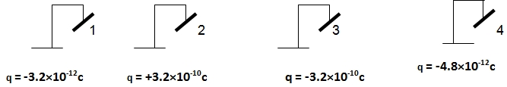
1 – أي منها فقد الكترونات وكم عددها بحيث e = -1.6×10⁻¹⁹c
2 - أي من القضبان تتنافر مع القضيب 3؟
3 - إذا تلامست القضبان 1 و2 في أي جهة تنتقل الالكترونات ولمادا؟

التمرين 6: نضع قضيبا معدنيا AB على حاملين عازلين ( 3 ) و ( 4 ( و نضع كرية من ورق الالمنيوم ( 2 ) معلقة بخيط ( 1 ) المثبت في حامل من البلاستيك حيث تلمس الكرية نهاية القضيب المعدني B ( لاحظ الشكل ) .  - نلمس النهاية A للقضيب المعدني بواسطة قضيب مكهرب من الايبونيت يحمل شحنة كهربائية سالبة ، فنلاحظ ابتعاد الكرية ( 2 ) عن النهاية B  أ ) لماذا ابتعدت الكرية ( 2 ) عن القضيب AB ؟  ب ) كيف نعتبر القضيب AB في هذه الحالة .  ج ) مانوع الشحنة الكهربائية التي تحملها الكرية ( 2 ) عندئذ ؟  2. إذا كان قضيب الايبونيت يحمل شحنة كهربائية قدرها – 1.6 X 10 ⁻¹² C  - أحسب عدد الالكترونات الزائدة فيه .  3. . نعيد التجربة بتعويض القضيب المعدني بمسطرة من البلاستيك .  - ماذا سنلاحظ ؟ - علٌل إجابتك .  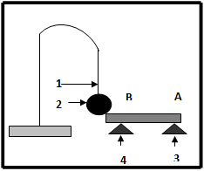 | التمرين 13: في الشكل (أ) و (ب) قربنا قضيبين أحدهما زجاجي و الآخر بلاستيكي مدلوكين، من كرية ألمنيوم متعادلة كهربائيا و معلقة بحامل بواسطة خيط (نواس).  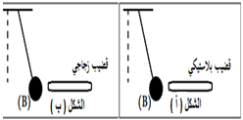  - ما نوع الشحنة التي يحملها القضيب الزجاجي و البلاستيكي المدلوكين؟  - صف ماذا تلاحظ في الشكلين؟سم الظاهرة؟ و أعط تفسيرا لها في كل شكل؟  - نجعل القضيبين يلمسان الكرية في كل شكل.  - فسر ماذا يحدث في كل حالة بعد اللمس؟ ما هي اشارة الشحنة التي تحملها الكرية في كل شكل؟ علل.  إذا كان بين الكرية و القضيبين الزجاجي و البلاستيكي المشحونين قضيب نحاسي غير مشحون. صف ماذا يحدث للكرية؟ برر اجابتك.  - ماذا يحدث للكرية عند تغيير القضيب النحاسي بآخر بلاستيكي غير مشحون؟ علل.  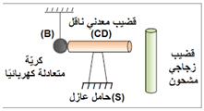
تمرين 14: لدينا جسم (V)مشحون بشحنة كهربائية قدرها q_{V}= + 6.8×10⁻¹⁹ c.  - هل هذا الجسم فقد أم اكتسب الكترونات؟ ما هي طبيعته؟ما هي مكونات الذرة؟  - هل هي متعادلة كهربائيا؟علل.  لو قربنا الجسم (V) من جسم مشحون (C)بشحنة كهربائية قدرهاq_{C}= - 3.2×10⁻¹⁹ c. ما هو الفعل المتبادل بين هذا الجسمين المشحونين. | تمرين 22:ندلك قضيب بلاستيكي بقطعة صوف ونقربه من كريه بولستر مغلفة بورق الالمنيوم ومعلقة بخيط عازل.  - لماذا الكرة معلقة بخيط عازل  - عند تقريب الطرف المشحون للقضيب من الكرة نلاحظ انجذابها اليه للوهلة الاولى فسر ماحدث بالرسم.  - تندفع الكريه مبتعدة عن القضيب بعد ملامسته لماذا.  - اذكر طرق التكهرب في هذه التجربة.  ماذا سيحدث لو نقرب من الكرية قضيب مشحون من الزجاج.
تمرين 15: يحمل قضيب مشحون شحنة كهربائية q= -6,4x10-17 C  - عدد الالكترونات المكتسبة من طرف القضيب المشحون علما ان e- =-1,6x10-19C  - نقرب الطرف المشحون للقضيب من كرية نواس ماذا تلاحظ  - هل ستنقص ام تزيد الشحنة الكهربائية للقضيب. فسر | تمرين 23:قام تلميذ بدلك قضيب من النحاس ثم قرب الطرف المدلوك من ساق الكاشف الكهربائي فلم يلاحظ شيئا .  - -لماذ لم تنجح عملية الشحن بالدلك.  - ماهو الاحتياط الواجب اتخاذها لنجاح العملية.  - اعاد نفس التجربة باستعمال قضيب من الايبونيت ماذا سيحدث .  فسر ذلك.
تمرين 16:يحمل جسم A شحنة كهربائية q=6,4x10⁻¹⁶C ويحمل جس اخر B شحنة كهربائية q= -8x10⁻¹⁷C  - ماذا يحدث عندما نقرب الجسم A من الجسم B.  - ايهما اكتسب الكترونات . احسب عددها.  - نجعل الجسمان يلامسان بعضهما. ماذا يحدث بعد التلامس.  حدد اشارة الشحنة الي يحملها الجسمان بعد التلامس. | 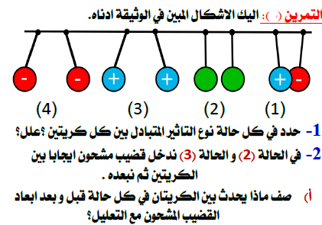
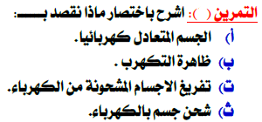
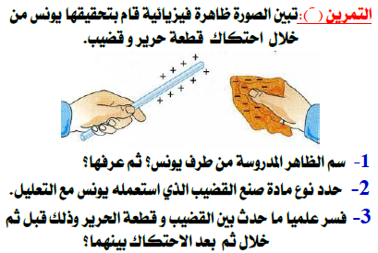 | 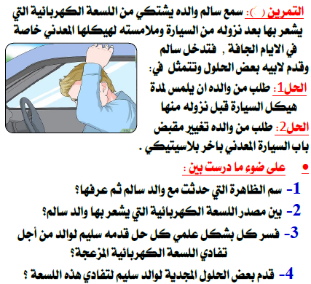
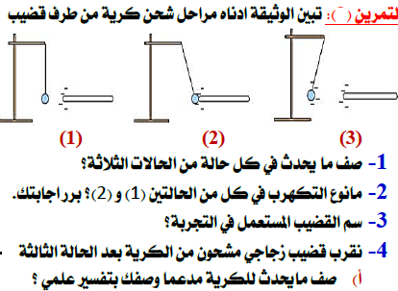 | 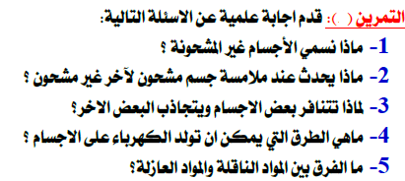
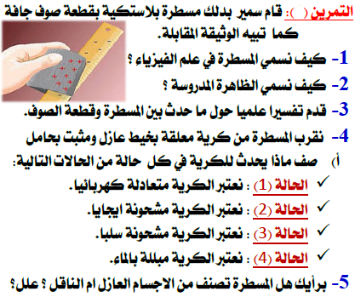 | تمرين 27: قام علي بتعليق كريتين خفيفتين و متماثلتين و مغلفتين بورق الألمنيوم و مشحونتين بنفس مقدار الشحنة لكن إشارتهما متعاكستين، ثم قربهما إلى بعضهما، فلاحظ إنجذابهما إلى حد التلامس لمدة وجيزة و بعدها تنفصلان و تعودان إلى وضع التوازن.  - وضح علميا المقصود من العبارة"مشحونتين بنفس مقدار الشحنة لكن إشارتيهما متعاكستين"؟  - لماذا حدث التجاذب بين الكريتين؟  - ما الدور الذي لعبه ورق الألمنيوم أثناء التلامس؟  - أعط تفسيرا لما حدث أثناء تلامس الكريتين و عودتهما إلى وضع التوازن؟  